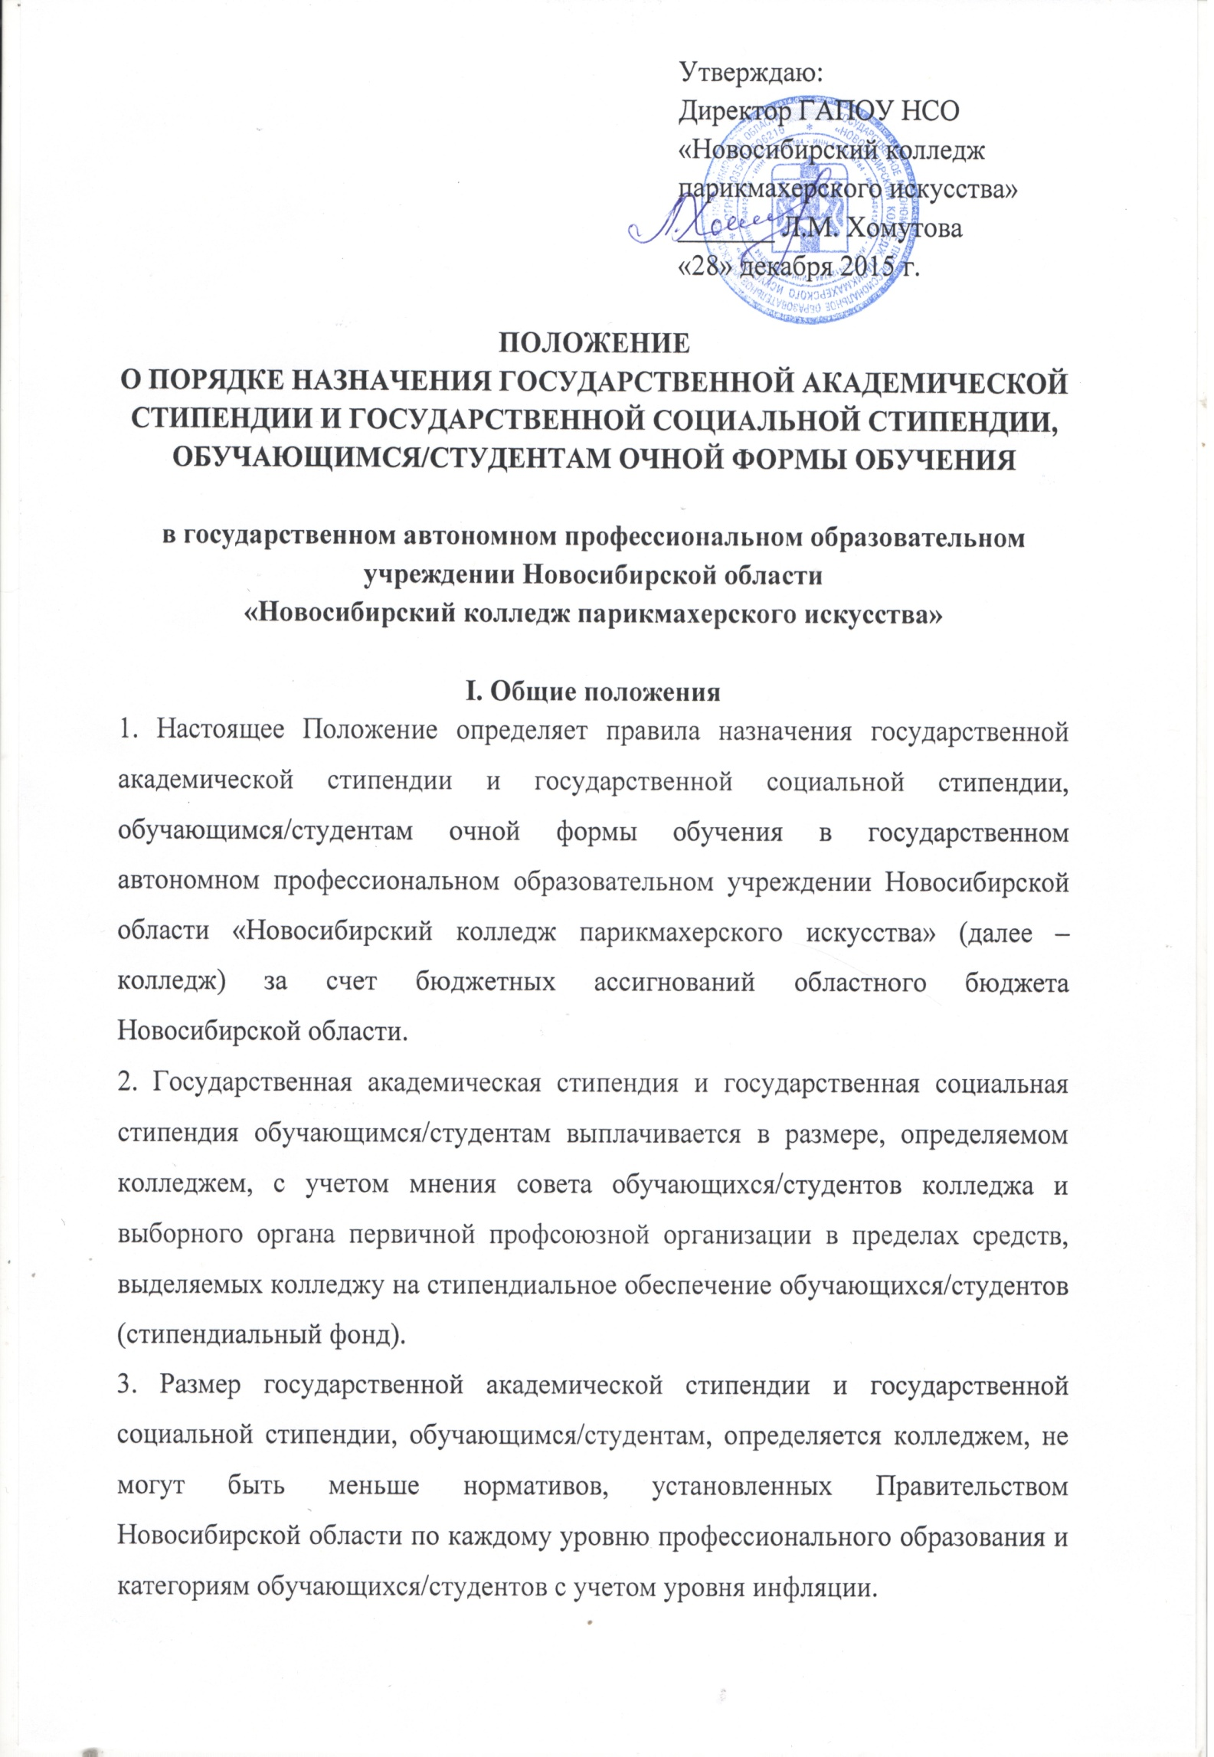

4. Размер стипендиального фонда определяется исходя из общего числа обучающихся/студентов очной формы обучения, обучающихся/студентов за счет бюджетных ассигнований областного бюджета Новосибирской области, и нормативов, установленных Правительством Новосибирской области по каждому уровню профессионального образования и категориям обучающихся/студентов с учетом уровня инфляции.
II. Назначение и выплата государственной академической стипендии и
государственной социальной стипендии обучающимся/студентам
5. Государственные академические стипендии назначаются:
5.1. Студентам, обучающимся по программам подготовки квалифицированных рабочих, служащих и программам подготовки среднего звена по очной форме обучения, при зачислении в образовательное учреждение, а также имеющим по итогам промежуточной аттестации оценки:
- «отлично» (если все «5») - выплачивается стипендия в размере 1200-00 (Одна тысяча двести рублей 00 копеек);
- «отлично» и «хорошо» (если «4» - 30% и «5» - 70%) – выплачивается стипендия в размере 900-00 (Девятьсот рублей 00 копеек);
- «хорошо» и «отлично» (если «4» - 40% и «5» - 60%), либо «4» - 100% – выплачивается стипендия в размере 600-00 (Шестьсот рублей 00 копеек);
- студентам, имеющим по итогам промежуточной аттестации отметки «удовлетворительно» и «неудовлетворительно» академическая стипендия не назначается.
5.2. Обучающимся/студентам, имеющим особые достижения в учебной, научно-исследовательской, общественной, культурно-творческой и спортивной деятельности:
    - за достижения обучающегося/студента в учебной деятельности: признание обучающегося/студента победителем или призером проводимых колледжем, общественной и иной организацией международной, всероссийской, ведомственной, региональной, городской или районной олимпиады, конкурса и иного мероприятия, направленных на выявление учебных достижений обучающихся/студентов, проведенных в течение семестра, предшествующего назначению стипендии.
    - за достижения обучающегося/студента в научно-исследовательской деятельности при соответствии этой деятельности одному или нескольким из следующих критериев:
- получение обучающимся/студентом в течение семестра, предшествующего назначению очередной стипендии:
  - награды (приза) за результаты научно-исследовательской работы, проводимой учреждением профессионального образования или иной организацией;
  - документа, удостоверяющего исключительное право обучающегося/студента на достигнутый им научный (научно-методический, научно-технический, научно-творческий) результат интеллектуальной деятельности (патент, свидетельство);
  - гранта на выполнение научно-исследовательской работы;
- наличие у обучающегося/студента публикации в научном (учебно-научном, учебно-методическом) международном, всероссийском, ведомственном или региональном издании в течение семестра, предшествующего назначению стипендии;
- иное публичное представление обучающимся/студентом в течение семестра, предшествующего назначению очередной стипендии, результатов научно-исследовательской работы, в том числе путем выступления с докладом (сообщением) на конференции, семинаре и ином международном, всероссийском, ведомственном, региональном, городском или районном мероприятии, проводимом общественной или иной организацией.
    - за достижения обучающегося/студента в общественной деятельности при соответствии этой деятельности одному или нескольким из следующих критериев:
- систематическое участие обучающегося/студента в проведении (обеспечении проведения):
  - социально ориентированной, культурной (культурно- просветительской, культурно-воспитательной) деятельности в форме шефской помощи, благотворительных акций и иных подобных формах,
  - общественной деятельности, направленной на пропаганду общечеловеческих ценностей, уважения к правам и свободам человека, а также на защиту природы,
  - общественно значимых культурно-массовых мероприятий;
- систематическое участие обучающегося/студента в деятельности по информационному обеспечению общественно значимых мероприятий, общественной жизни колледжа (в разработке сайта колледжа, организации и обеспечении деятельности средств массовой информации, в том числе в издании газеты, журнала, создании и реализации теле- и радиопрограмм колледжа);
- участие (членство) обучающегося/студента в общественных организациях колледжа в течение семестра, предшествующего назначению стипендии;
- систематическое безвозмездное выполнение обучающимся/студентом общественно полезной деятельности, в том числе организационной, направленной на поддержание общественной безопасности, благоустройство окружающей среды, природоохранной деятельности или иной аналогичной деятельности в колледже.
    - за достижения обучающегося/студента в культурно-творческой деятельности при соответствии этой деятельности одному или нескольким из следующих критериев:
- получение обучающимся/студентом в течение семестра, предшествующего назначению очередной стипендии, награды (приза) за результаты культурно-творческой деятельности, осуществленной им в рамках деятельности, проводимой колледжем или иной организацией, в том числе в рамках конкурса, смотра и иного аналогичного международного, всероссийского, ведомственного, регионального, городского или районного мероприятия;
- систематическое участие обучающегося/студента в проведении (обеспечении проведения) публичной культурно-творческой деятельности воспитательного, пропагандистского характера и иной общественно значимой публичной культурно-творческой деятельности.
    - за достижения обучающегося/студента спортивной деятельности
при соответствии этой деятельности одному или нескольким из следующих критериев:
а) получение обучающимся/студентом в течение семестра, предшествующего назначению очередной стипендии, награды (приза) за результаты спортивной деятельности, осуществленной им в рамках спортивных международных, всероссийских, ведомственных, региональных, городских или районных мероприятий, проводимых колледжем или иной организацией;
б) систематическое участие обучающегося/студента в спортивных мероприятиях воспитательного, пропагандистского характера и (или) иных общественно значимых спортивных мероприятиях.
6. Государственные социальные стипендии назначаются обучающимся/студентам, обучающимся по основным образовательным программам среднего профессионального образования по очной форме обучения, относящимся к следующим категориям граждан:
- детей-сирот и детей, оставшихся без попечения родителей, и лиц из числа детей-сирот и детей, оставшихся без попечения родителей;
- признанным в установленном Правительством Российской Федерации порядке инвалидами I и II групп, детьми-инвалидами;
- являющимся инвалидами с детства;
- подвергшимся воздействию радиации вследствие катастрофы на Чернобыльской АЭС и иных радиационных катастроф;
- подвергшимся воздействию радиации вследствие ядерных испытаний на Семипалатинском полигоне;
- являющимся инвалидами вследствие военной травмы или заболевания, полученных в период прохождения военной службы;
- являющимся ветеранами боевых действий либо имеющим право на получение государственной социальной помощи;
- проходившим в течение не менее трех лет военную службу по контракту в Вооруженных Силах Российской Федерации, во внутренних войсках Министерства внутренних дел Российской Федерации, в инженерно-технических, дорожно-строительных воинских формированиях при федеральных органах исполнительной власти и в спасательных воинских формированиях федерального органа исполнительной власти, уполномоченного на решение задач в области гражданской обороны, службе внешней разведки Российской Федерации, органах федеральной службы безопасности, органах государственной охраны и федеральном органе обеспечения мобилизационной подготовки органов государственной власти Российской Федерации на воинских должностях, подлежащих замещению солдатами, матросами, сержантами, старшинами, и уволенных с военной службы по основаниям, предусмотренным подпунктами «б» - «г» пункта 1. подпунктом «а» пункта 2 и подпунктами «а» - «в» пункта 3 статьи 51 Федерального Закона от 28.03.1998г. № 53-ФЗ «О воинской обязанности и военной службе».
7. Государственная академическая стипендия обучающимся/студентам, указанным в подпункте 5.1 настоящего Положения, может быть назначена только в пределах средств, выделяемых образовательному учреждению на стипендиальное обеспечение обучающихся/студентов (стипендиальный фонд).
8. При назначении стипендий в соответствии с подпунктом 5.2 настоящего Положения образовательное учреждение может использовать на стипендии за особые достижения в учебной, научно-исследовательской, общественной, культурно-творческой и спортивной деятельности не более 20 процентов общего объема средств, выделяемых образовательному учреждению на стипендиальное обеспечение обучающихся/студентов (стипендиальный фонд).
9. При недостаточном финансировании стипендиального фонда первоочередное право на получение государственной академической стипендии имеют обучающиеся/студенты с более высоким качеством учёбы.
10. Приоритет при назначении стипендии за особые достижения в учебной, научно-исследовательской, общественной, культурно-творческой и спортивной деятельности получает обучающийся/студент, имеющий:
- достижение в мероприятиях более высокого уровня;
- несколько достижений по виду деятельности;
- достижения по нескольким видам деятельности;
- более высокий средний балл академической успеваемости за два следующих друг за другом семестра.
11. Государственная академическая стипендия обучающимся/студентам, указанным в подпункте 5.2 настоящего Положения, назначается при утверждении директором колледжа списка обучающихся/студентов, имеющих право на получение государственной академической стипендии за особые достижения в учебной, научно-исследовательской, общественной, культурно-творческой и спортивной деятельности.
12. При недостаточном финансировании стипендиального фонда колледж вправе устанавливать за счет средств, полученных от приносящей доход деятельности, различные виды материальной поддержки обучающихся/студентов за особые достижения в учебной, научно-исследовательской, общественной, культурно-творческой и спортивной деятельности.
13. Государственная академическая стипендия и государственная социальная стипендия обучающимся /студентам назначаются по представлению стипендиальной комиссии колледжа, в состав которой входят представители совета обучающихся/ студентов колледжа и выборного органа первичной профсоюзной организации.
Порядок формирования и деятельности стипендиальных комиссий определяется положением о стипендиальной комиссии, утверждаемым директором колледжа.
14. Назначение государственной академической стипендии обучающимся/студентам осуществляется не менее 2 раз в год (не менее 1 раза в семестр).
15. Назначение государственной академической стипендии и государственной социальной стипендии обучающимся/студентам оформляется приказом директора колледжа.
16. Государственная социальная стипендия назначается обучающимся/ студентам с даты представления обучающимся/студентом документов, подтверждающих соответствие одной из категорий граждан, указанных в пункте 6 настоящего Положения.

Обучающиеся/студенты, получающие государственную социальную стипендию, имеют право претендовать на получение государственной академической стипендии на общих основаниях.
17. Выплата государственной академической стипендии и государственной социальной стипендии обучающимся/студентам осуществляется колледжем ежемесячно с 20 по 25 число текущего месяца.
18. Выплата государственной академической стипендии и государственной социальной стипендии обучающимся/студентам прекращается с даты отчисления обучающегося/студента, указанной в приказе об отчислении.
19. Выплата государственной социальной стипендии обучающимся/студентам приостанавливается при наличии у обучающегося/студента задолженности по результатам промежуточной итоговой аттестации и возобновляется после ее ликвидации с момента приостановления выплаты указанной стипендии, а также с первого числа месяца, следующего за месяцем прекращения действия справки для получения государственной социальной помощи, в соответствии с которой стипендия была назначена, и возобновляется с месяца, в котором была выдана справка для получения государственной социальной помощи.

Настоящее Положение рассмотрено и принято на заседании педагогического совета ГАПОУ НСО «Новосибирский колледж парикмахерского искусства», протокол № 4 от «28» декабря 2015 г..

